新 书 推 荐

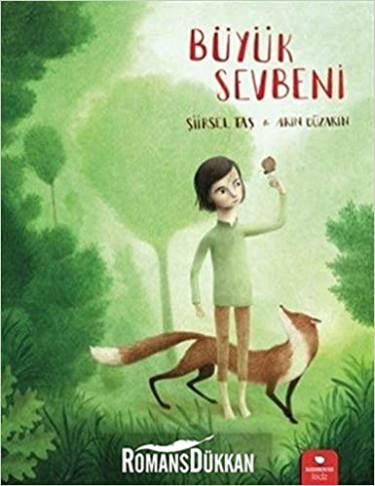
中文书名：《成为一片森林》
英文书名：BEING A FOREST
作 者：Şiirsel Taş and Akın Duzakın
出 版 社：REDHOUSE KIDZ
代理公司：S.B.Rights/ANA/Emily Xu
页 数：44页
出版时间：2021年
代理地区：中国大陆、台湾
审读资料：电子稿
类 型：儿童绘本
版权已授：爱沙尼亚

内容简介：

“我在市中心发现了一捧土。我脱下凉鞋，赤脚站在地上，大开脚趾。在我还没意识到之前，我就扎根了。”

这个抒情的故事从一个孩子变成一棵橡树展开。这可能是一个梦，也可能是一个绝对的现实。橡树独自在城市里开始生活，并随着季节的流逝而生长成森林。它与许多动物，如条纹蝴蝶、松鼠、睡鼠、松鸟、昆虫成为朋友，并忍受着种种困难。

这本书讲述了一个关于生长和自然循环的故事，最受赞赏的土耳其作家之一希尔塞尔·苔丝强调在任何情况下，对于每一个人来说，往往只需要一颗种子就可以蔓延开来。世界知名插画家阿琴以独特风格完美的描绘这一如画的故事。

作者简介：

希尔塞尔·苔丝（Şiirsel Taş）原本是一位医生，而后因为对童书的热爱转而投入了写作之中。她不仅仅为孩子们写书，也翻译了许多科学读物。她喜欢咖啡、女儿烤的曲奇、茶和雨的芳香、冬日的暖阳、狐狸与乌鸦、虫子和花朵、岩石和石子、树叶和植物、少说话多倾听以及散很长很长的步。她之前的作品包括：Sol Sağ Kitabım，Düşkurdu Bir Düş Kurdu，Börtü Böcek Güncesi，Zincir，Kim Korkar Mavi Kurttan，Kar Benek Kara Benek ve Sekoyana’nın Kapıları等。而她之后要写的书对她自己来说也是一个谜。

阿琴·杜扎琴（Akın Duzakın）1961年出生于加济安泰普，他1984年毕业于中东科技大学工业产品设计专业。因为对插画和平面设计有强烈的兴趣，他于1988年去挪威皇家美术学院进修。1994年毕业后，他移居到挪威并成为了自由插画师。阿琴主要从事书籍插画，获得了许多关注，也拿下了挪威的无数大奖。他为50本书绘制过插画，自己也写了3本书。他有多部作品被翻译成了20种语言在世界多个国家出版。爱琴已婚并有两个孩子，他现在仍然生活在挪威海边一个安静的小城里。本书是他第一次为土耳其的书籍做插画。他有两本绘本曾获得博洛尼亚童书大奖特别提名，他也被两次提名阿斯特里德·林德格伦纪念奖。

内文插图：

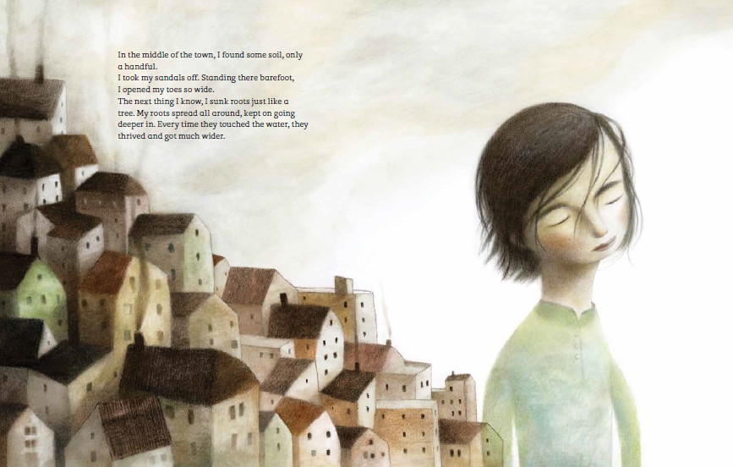
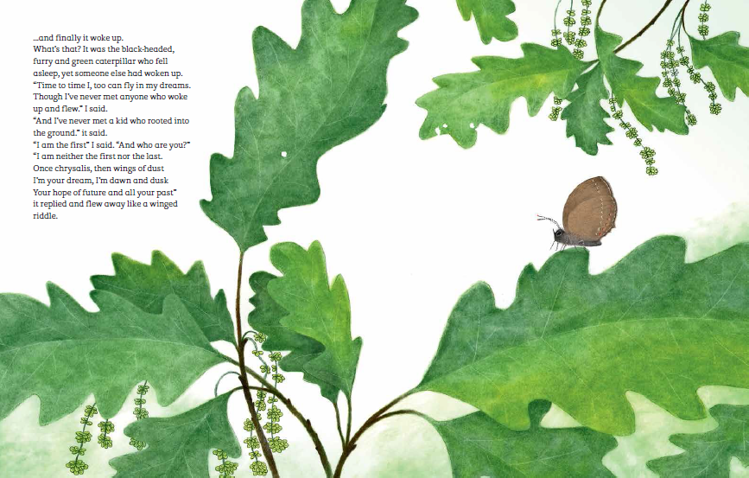
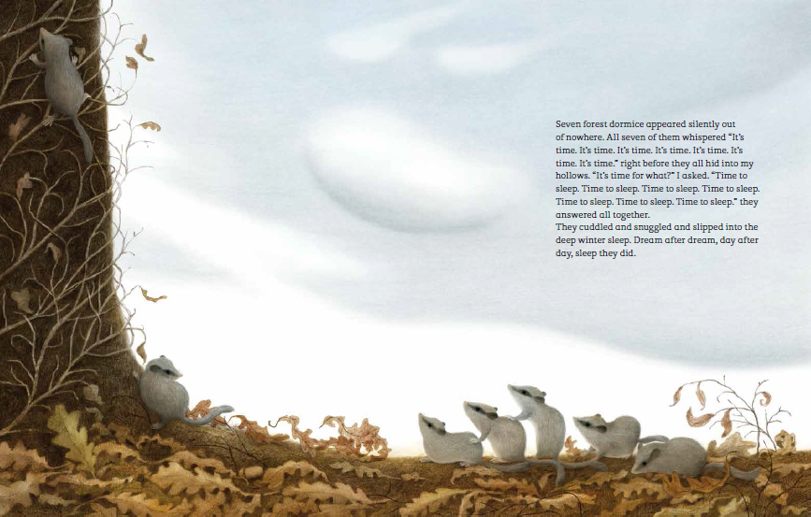
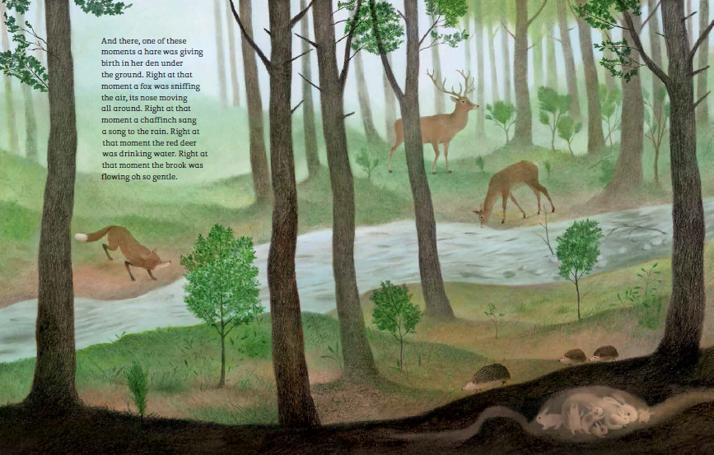

谢谢您的阅读！
请将回馈信息发送至：徐书凝（Emily Xu)
安德鲁﹒纳伯格联合国际有限公司北京代表处
北京市海淀区中关村大街甲59号中国人民大学文化大厦1705室, 邮编：100872
电话：010-82504206
传真：010-82504200
Email：Emily@nurnberg.com.cn
网址：www.nurnberg.com.cn
微博：http://weibo.com/nurnberg
豆瓣小站：http://site.douban.com/110577/
微信订阅号：ANABJ2002

